PHÒNG GD&ĐT THỊ XÃ BUÔN HỒ
TRƯỜNG TIỂU HỌC QUANG TRUNG
MA TRẬN ĐỀ KIỂM TRA MÔN TOÁN LỚP 3 CUỐI HỌC KÌ I NĂM HỌC 2019- 2020
Mạch kiến thức,  kĩ năng | Số câu  và  số điểm | Mức 1  Nhận biết |  | Mức 2  Thông hiểu |  | Mức 3  Vận dụng |  | Mức 4 Vận dụng nâng cao | Tổng
Mạch kiến thức,  kĩ năng | Số câu  và  số điểm | TNKQ | TL | TNKQ | TL | TNKQ | TL | Mức 4 Vận dụng nâng cao | Tổng
Số và phép tính: Nhân , chia nhẩm bảng chia 6, 7 ; nhân (chia) số có hai,ba, chữ số với (cho) số có một chữ số.Tính giá trị biểu thức, tìm x. | Số câu | 1 |  | 1 | 1 | 2 |  |  | 5
 | Số điểm | 1,0 |  | 1,0 | 1,0 | 2, 0 |  |  | 5,0
 | Câu số | 2 |  | 4 | 6 | 7, 8
Đại lượng và đo đại lượng: các đơn vị đo độ dài quan hệ giữa héc tô- mét và mét.; xem đồng hồ. | Số câu | 2 |  |  |  |  |  |  | 2
 | Số điểm | 2,0 |  |  |  |  |  |  | 2,0
 | Câu số | 1, 3
Yếu tố hình học:  Tính chu vi hình chữ nhật. | Số câu |  |  | 1 |  |  |  |  | 1
Yếu tố hình học:  Tính chu vi hình chữ nhật. | Số điểm |  |  | 1,0 |  |  |  |  | 1,0
Yếu tố hình học:  Tính chu vi hình chữ nhật. | Câu số |  |  | 5
Giải bài toán bằng hai phép tính. | Số câu |  |  |  |  |  | 1 | 1 | 2
Giải bài toán bằng hai phép tính. | Số điểm |  |  |  |  |  | 1,0 | 1, 0 | 2,0
Giải bài toán bằng hai phép tính. | Câu số |  |  |  |  |  | 9 | 10
Tổng | Số câu | 3 |  | 2 | 1 | 2 | 1 | 1 | 10
Tổng | Số điểm | 3,0 |  | 2,0 | 1,0 | 2,0 | 1,0 | 1,0 | 10

PHÒNG GD&ĐT THỊ XÃ BUÔN HỒ
TRƯỜNG TIỂU HỌC QUANG TRUNG
ĐỀ KIỂM TRA CUỐI HỌC KỲ I MÔN TOÁN LỚP 3
Năm học 2019 - 2020
Ngày kiểm tra............................
Bài 1: ( M1) Khoanh vào chữ đặt trước đáp án đúng 300 m = ….hm
A. 30 hm B. 303 hm C. 3 hm D. 9hm
Bài 2: ( M1) Điền dấu × vào đặt trước đáp án đúng .
Phép tính chia nào dưới đây có kết quả là 8
49 : 7 35 : 7 56 : 7 45 :5
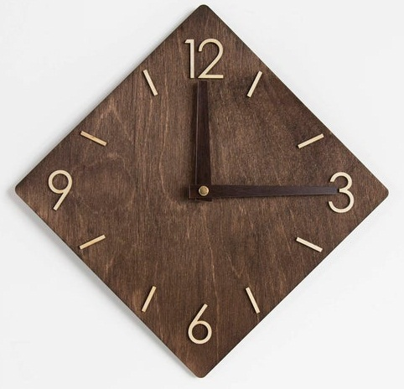
Bài 3: ( M1) Xem đồng hồ bên và nối với kết quả đúng. Đồng hồ chỉ mấy giờ ?

A. 15 giờ 12 phút
B. 3 giờ 12 phút
C. 12 giờ 3 phút
D. 12 giờ 15 phút

Bài 4: ( M2) Khoanh vào chữ đặt trước đáp án đúng.
Gấp 12 lên 3 lần rồi giảm đi 6 lần được kết quả là:
A. 9 B. 36 C. 8 D. 6
Bài 5: ( M2) Khoanh vào chữ đặt trước đáp án đúng.
Một mảnh vườn hình chữ nhật có chiều dài 13 m, chiều rộng 6 m . Chu vi của mảnh vườn hình chữ nhật đó là:
A. 38 m B. 24 m C. 19 m D. 128 m
Bài 6: ( M2) Đặt tính rồi tính
106 x 7 672 : 6

Bài 7 : ( M3) Khoanh vào chữ đặt trước đáp án đúng
x : 6 = 104 (dư 3). Vậy x là
A. 624 B. 627 C. 621 D. 620

Bài 8 : ( M3) Nối biểu thức với kết quả đúng ở trong mỗi hình tròn.
71
26 x 6 - 76

39
48 + 69 : 3

80

Bài 9: ( M3) Một thùng chứa 405 lít dầu người ta đã lấy ra số lít dầu đó. Hỏi trong thùng còn lại bao nhiêu lít dầu ?
Bài 10: ( M4) Tìm một số biết rằng lấy số đó nhân với 7 rồi cộng với 38 thì được số lẻ bé nhất có ba chữ số.

Duyệt chuyên môn Duyệt tổ khối Đại diện ra đề

Bùi Thị Đậu Nguyễn Thị Vân Lê Thị Sinh Phương

PHÒNG GD&ĐT THỊ XÃ BUÔN HỒ
TRƯỜNG TIỂU HỌC QUANG TRUNG
HƯỚNG DẪN ĐÁNH GIÁ BÀI KIỂM TRA CUỐI HỌC KỲ I
NĂM HỌC 2019 - 2020
MÔN TOÁN KHỐI LỚP 3
Bài 1: ( M1) 1 điểm C. 3 hm
Bài 2: ( M1) 1 điểm  56 : 7
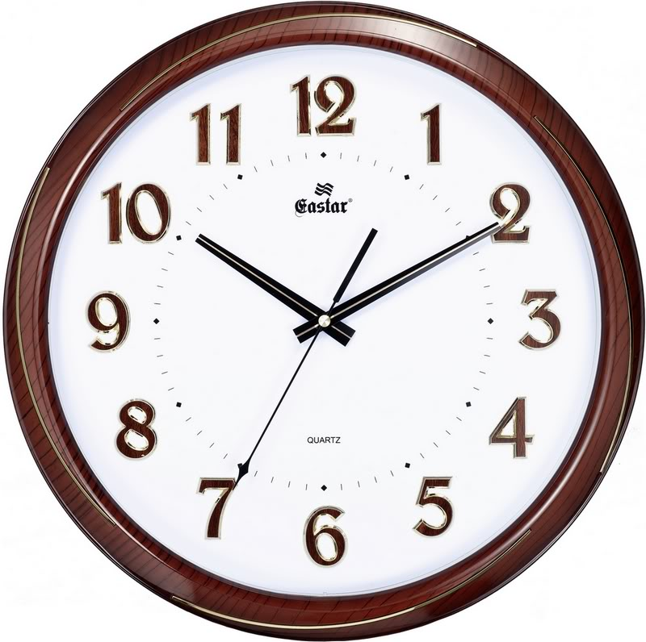
Bài 3: :( M1) 1 điểm
A. 15 giờ 12 phút
B. 3 giờ 12 phút

C. 12 giờ 3 phút

D. 12 giờ 15 phút

Bài 4: ( M2) 1 điểm D. 6
Bài 5: ( M2) 1 điểm A. 38
Bài 6: ( M2) 1 điểm (Mỗi bài tính đúng được 0,5 điểm)
106 672 6
x 7 07 112
742 12
0

Bài 7: ( M3) 1 điểm B. 627
Bài 8 : ( M3) 1 điểm Nối biểu thức với kết quả đúng ở trong mỗi hình tròn
(Nối đúng mỗi biểu thức được 0,5 điểm)
71
26 x 6 - 76

39
48 + 69 : 3

80

Bài 9: ( M3) 1 điểm
Bài giải
Số lít dầu đã lấy ra là: 0,2 điểm
405 : 5 = 81 (l) 0,2 điểm
Trong thùng còn lại số lít dầu là : 0,2 điểm
405 – 81 = 324 ( l) 0,2 điểm
Đáp số: 324 lít dầu 0,2 điểm

Bài 10: (M4) 1 điểm
Bài giải
Số lẻ bé nhất có ba chữ số là 101
Ta có: (101 -38 ) :7 = 9
Số đó là 9
Đáp số: 9
(Học sinh có thể trình bày theo cách khác )

Duyệt chuyên môn Duyệt tổ khối Đại diện ra đề

Bùi Thị Đậu Nguyễn Thị Vân Lê Thị Sinh Phương

Trường Tiểu học Quang Trung Thứ …...... ngày …..tháng 12 năm 2019
Họ và tên:……………………………….....
Lớp 3A…….
BÀI KIỂM TRA CUỐI HỌC KỲ I MÔN TOÁN

Điểm | Nhận xét của giáo viên

Bài 1: Khoanh vào chữ đặt trước đáp án đúng 300 m = ….hm
A. 30 hm B. 303 hm C. 3 hm D. 9 hm
Bài 2: Điền dấu × vào đặt trước đáp án đúng .
Phép tính chia nào dưới đây có kết quả là 8
49 : 7 35 : 7 56 : 7 45 :5
Bài 3: Xem đồng hồ bên và nối với kết quả đúng. Đồng hồ chỉ mấy giờ ?

A. 15 giờ 12 phút
B. 3 giờ 12 phút
C. 12 giờ 3 phút
D. 12 giờ 15 phút

Bài 4: Khoanh vào chữ đặt trước đáp án đúng.
Gấp 12 lên 3 lần rồi giảm đi 6 lần được kết quả là:
A. 9 B. 36 C. 8 D. 6
Bài 5: Khoanh vào chữ đặt trước đáp án đúng.
Một mảnh vườn hình chữ nhật có chiều dài 13 m, chiều rộng 6 m . Chu vi của mảnh vườn hình chữ nhật đó là:
A. 38 m B. 24 m C. 19 m D. 128 m

Bài 6: Đặt tính rồi tính
106 x 7 672 : 6
................................................................................................................................................................................................................................................................................................................................................................................................................................................................................................................................................................................................................................................ ............................................................................................................................................................
Bài 7 : Khoanh vào chữ đặt trước đáp án đúng
x : 6 = 104 (dư 3). Vậy x là
A. 624 B. 627 C. 621 D. 620
Bài 8 : Nối biểu thức với kết quả đúng ở trong mỗi hình tròn.
71
26 x 6 - 76

39
48 + 69 : 3

80

Bài 9: Một thùng chứa 405 lít dầu người ta đã lấy ra số lít dầu đó. Hỏi trong thùng còn lại bao nhiêu lít dầu ?
................................................................................................................................................................................................................................................................................................................................................................................................................................................................................................................................................................................................................................................ ............................................................................................................................................................
............................................................................................................................................................
............................................................................................................................................................
Bài 10: Tìm một số biết rằng lấy số đó nhân với 7 rồi cộng với 38 thì được số lẻ bé nhất có ba chữ số.
............................................................................................................................................................ ........................................................................................................................................................................................................................................................................................................................ ............................................................................................................................................................
............................................................................................................................................................
............................................................................................................................................................
............................................................................................................................................................

Bài 8 : ( M3) Điền dấu > ; < ; = vào chỗ chấm cho thích hợp.
26 x 6 - 3 …... 150 315 : 5 + 20 ….. 87

PHÒNG GD&ĐT THỊ XÃ BUÔN HỒ
TRƯỜNG TIỂU HỌC QUANG TRUNG
ĐỀ KIỂM TRA CUỐI HỌC KỲ I- MÔN TOÁN LỚP 3
Năm học : 2017 - 2018 Đề 2.
.
Bài 1: ( M1) Em hãy khoanh vào chữ đặt trước đáp án đúng.
6 dam = .....
A. 6 m B. 60 m C. 600 m D.6000m
Bài 2:( M1). Em hãy điền dấu × vào □ đặt trước đáp án đúng
. Phép tính chia nào dưới đây có kết quả là 8
□ 48 : 6 □ 21 : 7 □. 54 : 6 □ 35 : 5
Bài 3: :( M2) Em hãy khoanh vào chữ đặt trước đáp án đúng.
Thùng nhỏ có 12 lít dầu, số lít dầu ở thùng to gấp 3 lần số lít dầu ở thùng nhỏ. Vậy số lít dầu ở thùng to là :
A. 32 l B. 36 C. 64 l D. 24l
Bài 4: :( M2) Em hãy khoanh vào chữ đặt trước đáp án đúng.
Một mảnh vườn hình chữ nhật có chiều dài 16 m, chiều rộng 7 m .Chu vi của mảnh vườn hình chữ nhật đó là:
A. 23 m B.112 m C. 46 m D. 26 m
Bài 5:( M3) Em hãy khoanh vào chữ đặt trước đáp án đúng.
Hai số thích hợp cần điền lần lượt vào □ × □ = 48 để được phép tính đúng đó là:
A. 10 và 8 B. 12 và 4 C. 17 và 4 D. 8 và 4
Bài 6 : ( M4) Em hãy khoanh vào chữ đặt trước đáp án đúng
Mai 8 tuổi. Tuổi bố gấp 5 lần tuổi Mai. Bố hơn Mai số tuổi là:
A. 40 B. 13 C.35 D. 32

Bài 7: ( M1) 1 điểm Xem đồng hồ bên và nối với kết quả đúng
A. 2 giờ 10 phút
B. 10 giờ 15 phút
C. 10 giờ 2 phút
D. 10 giờ 10 phút

Bài 8 ( M3) Đúng ghi Đ, sai ghi S vào

142 – 42 + 20 = 100 + 20 142 – 42 + 20 = 142-62
= 120 = 82

Bài 9: ( M2) Đặt tính rồi tính
a/ 679 - 257 b/ 786 : 6
Bài 10:( M3) Một cửa hàng ngày thứ nhất bán được 123 lít dầu, ngày thứ hai bán được gấp 2 lần ngày thứ nhất. Hỏi cả hai ngày cửa hàng bán được bao nhiêu lít dầu?

Người đại diện ra đề

DUYỆT CHUYÊN MÔN Nguyễn Thị Vân

Bùi Thị Đậu

PHÒNG GD&ĐT THỊ XÃ BUÔN HỒ
TRƯỜNG TIỂU HỌC QUANG TRUNG

HƯỚNG DẪN ĐÁNH GIÁ BÀI KIỂM TRA CUỐI HỌC KỲ I
MÔN TOÁN KHỐI LỚP 3 Năm học : 2017 - 2018 Đề 2
Bài 1: ( M1) ) 1 điểm B. 60 m
Bài 2:( M1) ) 1 điểm A. 48 : 6
Bài 3: :( M2) ) 1 điểm B. 36
Bài 4: :( M2) ) 1 điểm C. 46 m
Bài 5:( M3) ) 1 điểm B. 12 và 4
Bài 6 : ( M4) ) 1 điểm A. 40
Bài 7: ( M1) 1 điểm Xem đồng hồ bên và nối với kết quả đúng
A. 2 giờ 10 phút
B. 10 giờ 15 phút

C. 10 giờ 2 phút

D. 10 giờ 10 phút

Bài 8 ( M3) 1 điểm (Mỗi phép tính đúng được 0,5 điểm).
142 – 42 + 20 = 100 + 20 142 – 42 + 20 = 142-62
= 120 = 82
Đ
S

Bài 9: ( M2) Đặt tính rồi tính) 1 điểm (Mỗi phép tính đúng được 0,5 điểm).
a/ 679 - 257 b/ 786 : 6
679 786 6
-
257 18 131
422 06
0
Bài 10:( M3) ) 1 điểm
Bài giải
Ngày thứ hai cửa hàng bán được số lít dầu là :
123 x 2 = 246 ( l )
Cả hai ngày cửa hàng bán được số lít dầu là :
123 + 246 = 369 ( l )
Đáp số : 369 lít dầu

Người đại diện ra đề

DUYỆT CHUYÊN MÔN Nguyễn Thị Vân

Bùi Thị Đậu

